# **五子棋游戏说明与帮助**

1、此游戏用户可以通过输入自己的用户名和密码进行登录，没有账号的可以进行注册，注册完点击返回按钮即可进行登录。

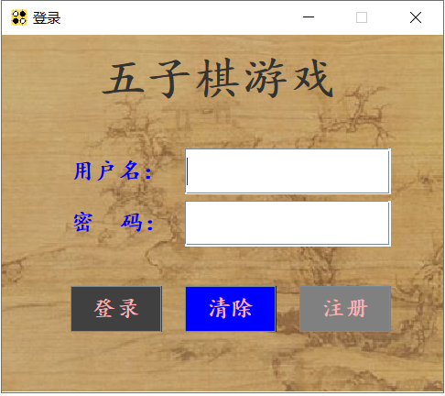

**上图为游戏登录界面**

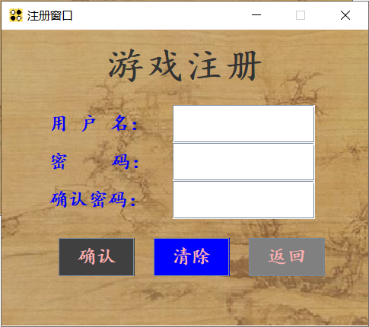

**上图为游戏注册界面**

1. 登录游戏后进入游戏的主界面，也就是游戏大厅，在游戏大厅里有四个按钮，分别为：人机对战模式、人人对战模式、历史记录、游戏说明和退出游戏。

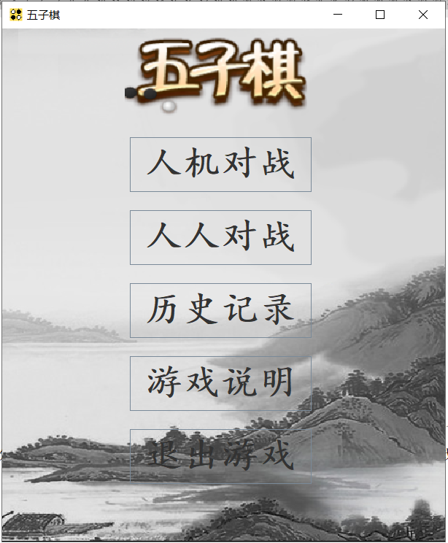

**上图为游戏大厅界面**

3、点击游戏登录按钮即可进入人机对战模式，人机对战有三个难度，分别为简单人机（Easy AI，简称EAI）、普通人机（Common AI，简称CAI）和困难人机（Difficult AI，简称DAI），最下方的返回大厅按钮可以重新返回游戏大厅，即第2步。

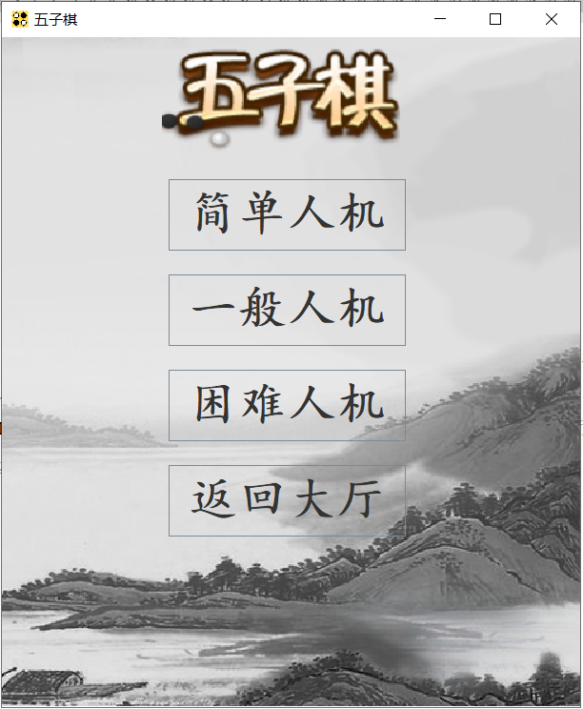

**上图为人机界面**

4、选择一种人机难度后便进入了与人机对弈的界面，左边为棋盘，右边有几个按钮，点击开始按钮便可以选择棋子颜色；退出会关闭当前游戏窗口，返回人机界面；认输按钮只有在开始游戏后会被激活，点击认输便直接判定人机获胜，游戏结束；暂停按钮可以暂停游戏；悔棋按钮可以进行悔棋操作，但最多悔至上一步棋。在按钮下方显示了具体的对战信息和音量图标，音量图标可以控制音量的开关。游戏开始后，默认为用户先手，用户只能在棋盘上下棋，超出棋盘会给出提示。

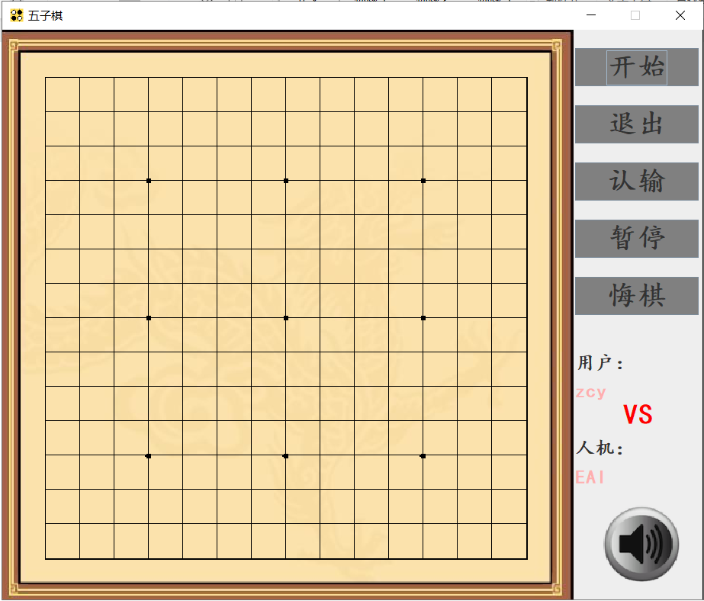

**上图为人机对战游戏界面**

1. 人人对战模式界面与人机对战差别不大，只有四个按钮，创建按钮即为创建房间的意思，因为本游戏人人对战是建立在局域网上的，所以创建房间便默认为服务器端，要设置端口号，而想加入该对局的需输入服务器端的IP地址跟服务器设置的端口号才能建立连接，开始对局。

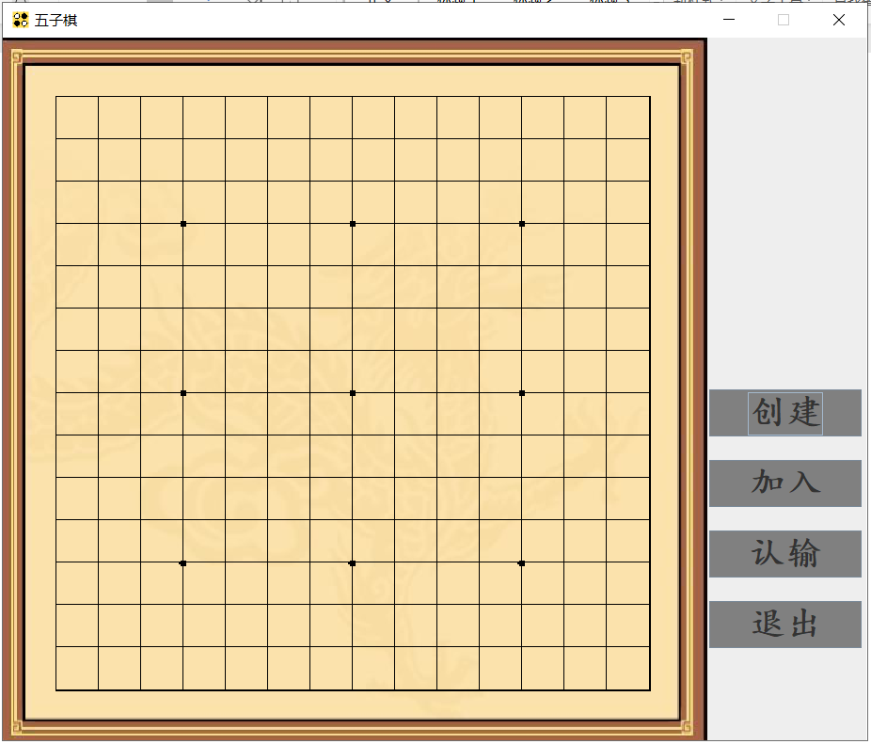

**上图为人人对战游戏界面**

1. 点击历史记录按钮则会打开一个与用户名相对应的文本文档，里面存有此用户人机对战对局的详细记录。

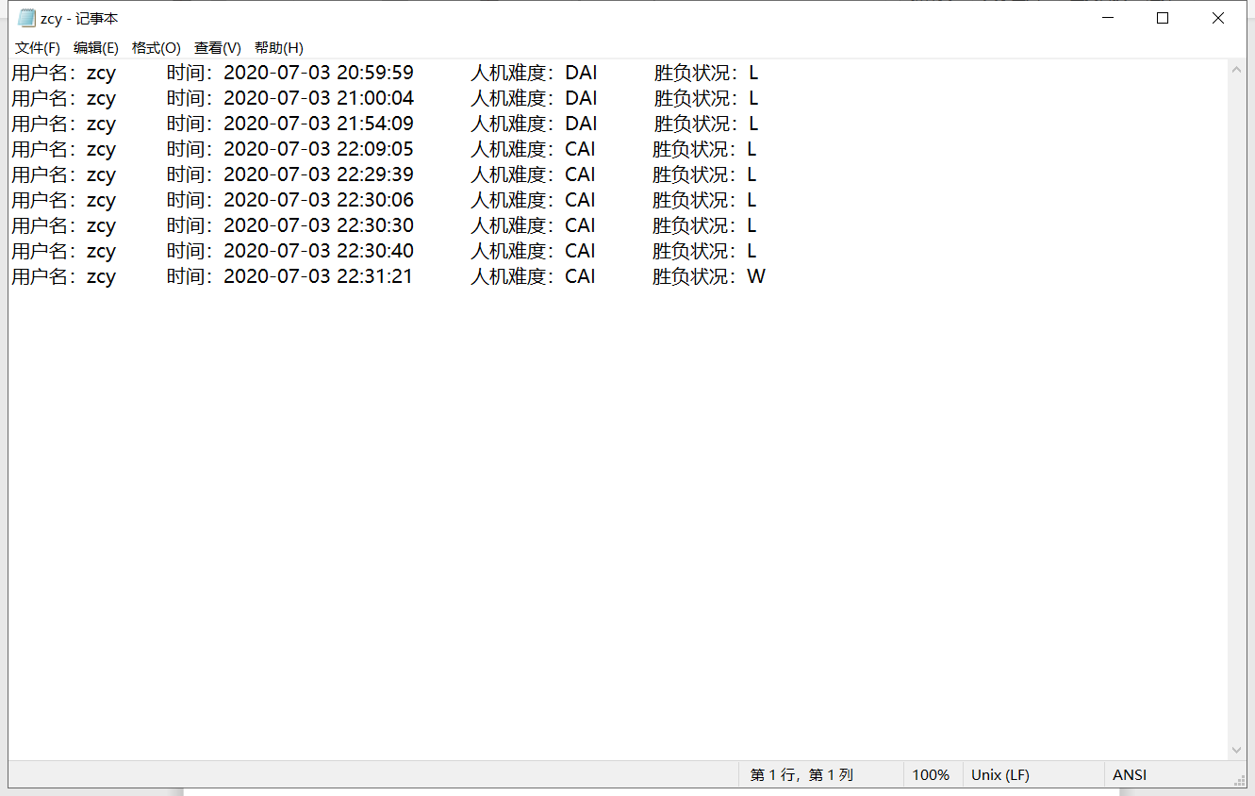

**上图为历史记录**

1. 点击游戏说明按钮则会打开此文档，用来帮助用户使用此游戏。
2. 点击退出游戏按钮则会关闭所有界面，游戏关闭。